Фиточай с иммуностимулирующими свойствами для часто болеющих детей «Марина»
Корень элеутерококка или родиолы розовой - 1 часть, плоды шиповника коричневого - 2 части, цветки ромашки аптечной - 1 часть, листья мать-и-мачехи - 1 часть, трава фиалки трехцветной - 1 часть.
Методика приготовления: 1 ст. ложку растительного сбора заливают 1 стаканом кипятка. Настаивают в термосе 30 мин, процеживают, отжимают, фильтруют, используют сразу.
Разовая доза: детям до 3 лет - 1 ч. ложка,
с4до 7 лет - 1 дес. ложка.
Давать 3-4 раза в день. К нужному количеству добавлять кипяченую воду до 30 - 50 мл и вкусовую добавку.
Примечание: данный фиточай не следует давать детям перед сном из-за возможного возбуждающего действия адаптогенов.

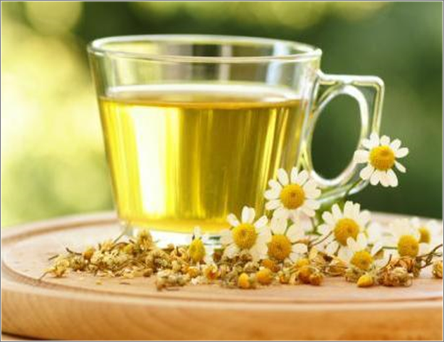
Фиточай с седативными свойствами «Гоша»
Корень валерианы - 1 часть,
трава пустырника - 1 часть,
листья мяты перечной - 1 часть,
цветки ромашки аптечной - 1 часть,
плоды фенхеля или укропа огородного - 1 часть.
Методика приготовления и дозы те же.
Фиточай для улучшения аппетита «Татьяна»
Корень валерианы - 1 часть, трава пустырника - 1 часть, плоды фенхеля или укропа - 1 часть, плоды тмина - 1 часть, цветы календулы - 1 часть.
Методика приготовления и дозы те же.
Фиточай общеукрепляющий, витаминный «Вита»
Плоды шиповника коричного - 2 части, плоды аронии черноплодной - 2 части, плоды рябины обыкновенной - 2 части, плоды черники - 1 часть, листья крапивы двудомной - 1 часть, плоды малины - 1 часть.
Методика приготовления та же.
Разовая доза: детям до 3 лет - 30 мл, 4-7 лет - 50 мл.
Можно использовать вкусовую добавку.

МБДОУ № 15

ИСПОЛЬЗОВАНИЕ
ЛЕКАРСТВЕННЫХ РАСТЕНИЙ ПРИ
ЛЕЧЕНИИ
ЧАСТОБОЛЕЮЩИХ ДЕТЕЙ
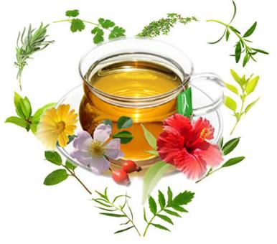

Фитотерапия — это одна из самых древних медицинских наук. В переводе с греческого она означает лечение травами.

Часто болеющим детям целесообразно назначать лекарственные растения, обладающие следующими свойствами:
- Иммуномодулирующими
-фитоадаптогены - корень и корневища элеутерококка, корень аралии, родиолы розовой;
-растения, содержащие природные полисахариды, - корень алтея, лен, ламинария, листья подорожника, мать-и-мачехи и т.д.;
-растения, содержащие антоцианы (природные индукторы интерферона), - плоды аронии черноплодной, черной смородины, черники; трава зверобоя, фиалки трехцветной и т.д.;
-растения, содержащие инулин (корень лопуха, девясила и т.д.), комплекс флавоноидов и витамина Р (кожура лимона, трава гречихи), дубильные вещества, катехины.
- Противоаллергическими
- трава фиалки трехцветной, корень солодки голой, трава череды, листья березы и т.д.
- Противовоспалительными
- цветки ромашки аптечной, календулы, листья шалфея, эвкалипта, трава зверобоя, душицы, чабреца, тимьяна, плоды аниса, фенхеля, листья мать-и-мачехи, корень солодки голой и т.д.

- Отхаркивающими
- плоды аниса, фенхеля, трава душицы, тимьяна, чабреца, корень девясила, листья подорожника большого, мать-и-мачехи, корень солодки голой и т.д.
- Седативными
- корень валерианы, трава пустырника, соплодия хмеля, плоды фенхеля, листья мяты перечной, цветки липы, ромашки аптечной и т.д.
- Содержащие витамины
- плоды шиповника коричного, облепихи, рябины обыкновенной, черной смородины, аронии черноплодной, листья крапивы, плоды и листья земляники, цветки календулы.
- Нормализующие микрофлору кишечника
- корень девясила, трава душицы, тимьяна, чабреца, зверобоя, тысячелистника, цветки ромашки аптечной, листья шалфея, эвкалипта, плоды черники и т.д.
- Мочегонные
- листья брусники, толокнянки, трава хвоща полевого и т.д. (при сочетании частой заболеваемости с гипертензионно- гидроцефальным синдромом, почечными, метаболическими нарушениями).

Основными лекарственными формами при использовании растений являются настои и отвары, которые обычно готовятся в соотношении 1 к 10
Лекарственное растительное сырье - это высушенные, реже свежесобранные растения или их части, используемые в качестве источника для получения лекарственных средств. 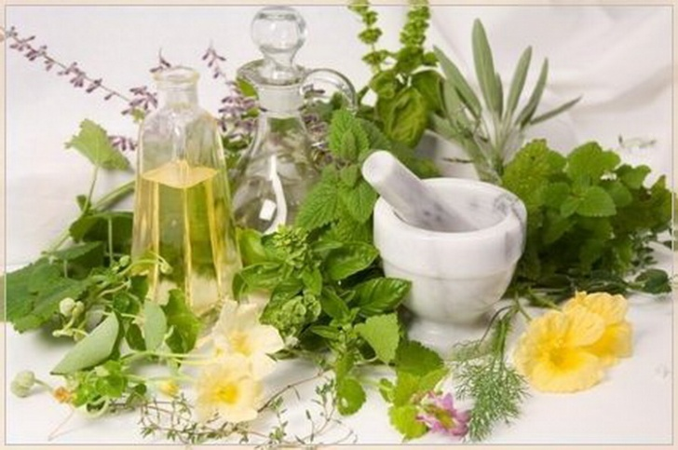

При использовании лекарственных растений для детей следует придерживаться правила, чтобы фитопродукция была приятна по своим вкусовым качествам и не вызывала у ребенка негативной реакции. Для этого применяются вкусовые добавки в виде сахара, меда (при отсутствии непереносимости), сиропа шиповника, сиропа алтейного корня, варенья.

